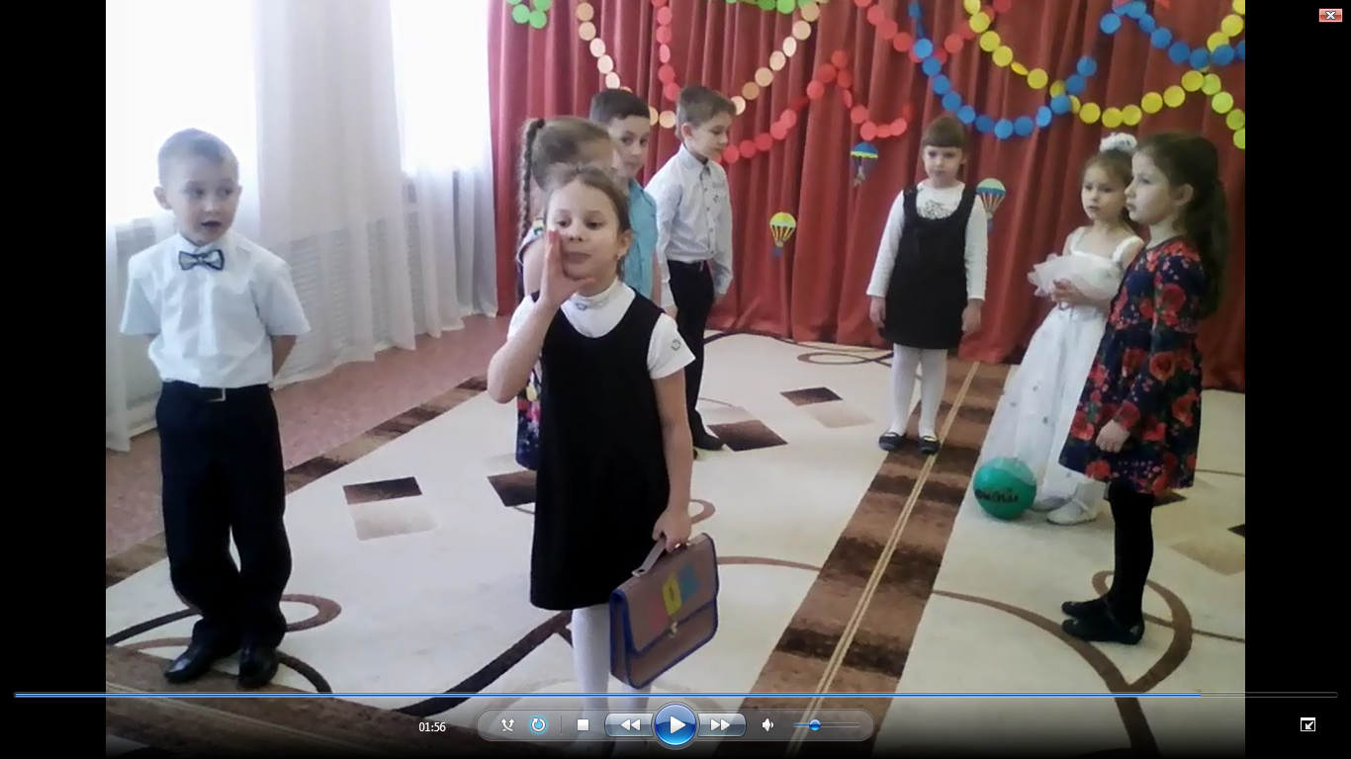

Театральный кружок «В гостях у сказки»

Инсценировка «Чей папа лучше».

Руководитель: Кузьминых Алевтина Егоровна, воспитатель

МДОУ ДС «Буратино», с.Красноселькуп, ЯНАО.